
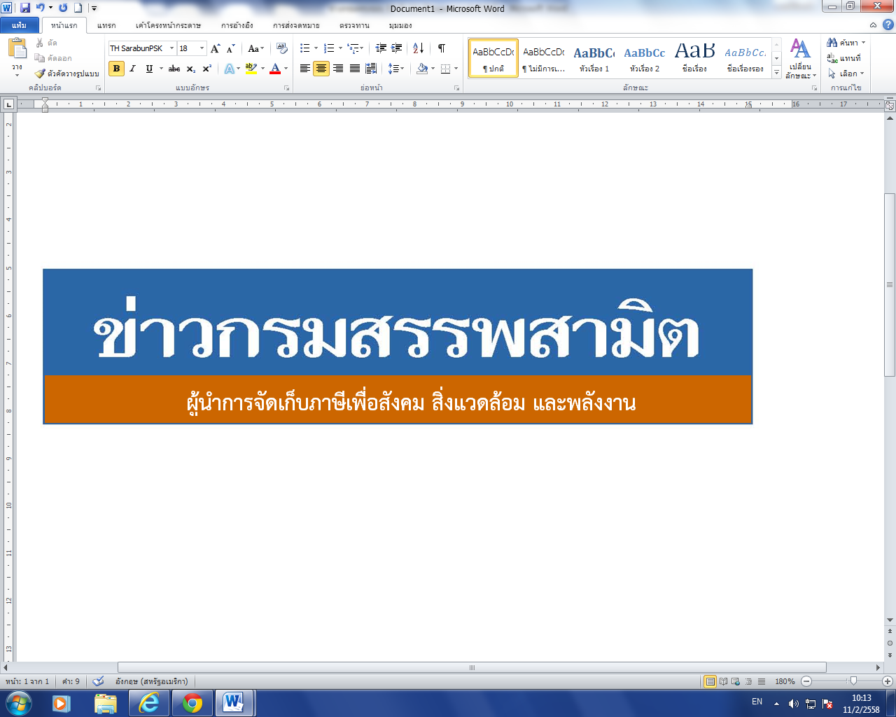

ฉบับที่ 31/2564 16 มิถุนายน 2564

กรมสรรพสามิตชี้แจง
กรณีเจ้าหน้าที่กรมสรรพสามิตให้คำแนะนำผู้ขายน้ำส้ม
**************************

นายณัฐกร อุเทนสุต ที่ปรึกษาด้านพัฒนาระบบควบคุมทางสรรพสามิต ในฐานะโฆษกกรมสรรพสามิต เปิดเผยว่าตามที่ปรากฏข่าวว่าผู้ใช้เฟซบุ๊ครายหนึ่ง ระบุว่ามีเจ้าหน้าที่ กรมสรรพสามิต เข้าทำการจับกุมผู้ขายน้ำส้ม จำนวน 500 ขวด และมีการเรียกค่าปรับเป็นเงินจำนวน 12,000 บาท นั้น กรมสรรพสามิตขอชี้แจงว่าได้รับแจ้งเบาะแสจากผู้ประกอบอุตสาหกรรมที่เสียภาษีอย่างถูกต้องว่ามีบางโรงอุตสาหกรรมผลิตเครื่องดื่มที่ไม่ได้มาตรฐานและยังไม่ได้เสียภาษีสรรพสามิต ซึ่งกรมสรรพสามิตได้มอบหมายให้เจ้าหน้าที่สรรพสามิตเข้าทำการตรวจสอบและได้ดำเนินการ ให้ผู้ประกอบอุตสาหกรรมเข้าระบบและเสียภาษีอย่างถูกต้องแล้ว จำนวน 4 ราย ซึ่งรายนี้เป็นรายที่ 5 โดยโรงอุตสาหกรรมของผู้ใช้เฟซบุ๊ครายดังกล่าว ผลิตเครื่องดื่มที่ไม่ได้มาตรฐานและยังไม่ได้เสียภาษีสรรพสามิต เจ้าหน้าที่กรมสรรพสามิตจึงได้ทำการให้คำแนะนำเพื่อให้เข้ามาอยู่ในระบบและเสียภาษีสรรพสามิตอย่างถูกต้อง โดยไม่ได้เรียกค่าปรับเงิน จำนวน 12,000 บาท ตามที่เป็นข่าวแต่อย่างใด
โฆษกกรมสรรพสามิตกล่าวต่อว่าที่ผ่านมากรมสรรพสามิตได้มอบนโยบายไปยังเจ้าหน้าที่กรมสรรพสามิตทั้งในส่วนกลางและส่วนภูมิภาค เพื่อประชาสัมพันธ์ข้อมูลข่าวสารพร้อมทั้ง ให้คำแนะนำไปยังผู้ประกอบการให้เข้ามาอยู่ในระบบ ทั้งนี้ เพื่อสร้างความเป็นธรรม โปร่งใส และ ความมั่นใจให้แก่ผู้ประกอบการที่เสียภาษีโดยสุจริต และเพื่อเป็นมาตรการเสริมทางอ้อมในการดูแลสุขภาพของผู้บริโภคให้บริโภคสินค้าที่ถูกต้องตามกฎหมาย เนื่องจากการบริโภคสินค้าที่หลีกเลี่ยงภาษีจะเป็นอันตรายและส่งผลเสียต่อสุขภาพมากกว่าสินค้าโดยทั่วไป
“หากประชาชนท่านใดทราบเบาะแสการกระทำความผิดเกี่ยวกับสินค้าที่ต้องเสียภาษีสรรพสามิตสามารถแจ้งโดยตรงได้ที่กรมสรรพสามิต หรือสำนักงานสรรพสามิตพื้นที่ทุกแห่งทั่วประเทศ หรือ Call center 1713 ได้ตลอด 24 ชั่วโมง หรือที่ www.excise.go.th ซึ่งกรมสรรพสามิตจะปกปิดข้อมูลของผู้แจ้งเบาะแสเป็นความลับ และจะมอบสินบนนำจับให้ ภายหลังจากคดีเสร็จสิ้นเรียบร้อยแล้ว”

***************************

ฝ่ายประชาสัมพันธ์ สำนักงานเลขานุการกรม กรมสรรพสามิต โทร/โทรสาร 0 2241 4778

